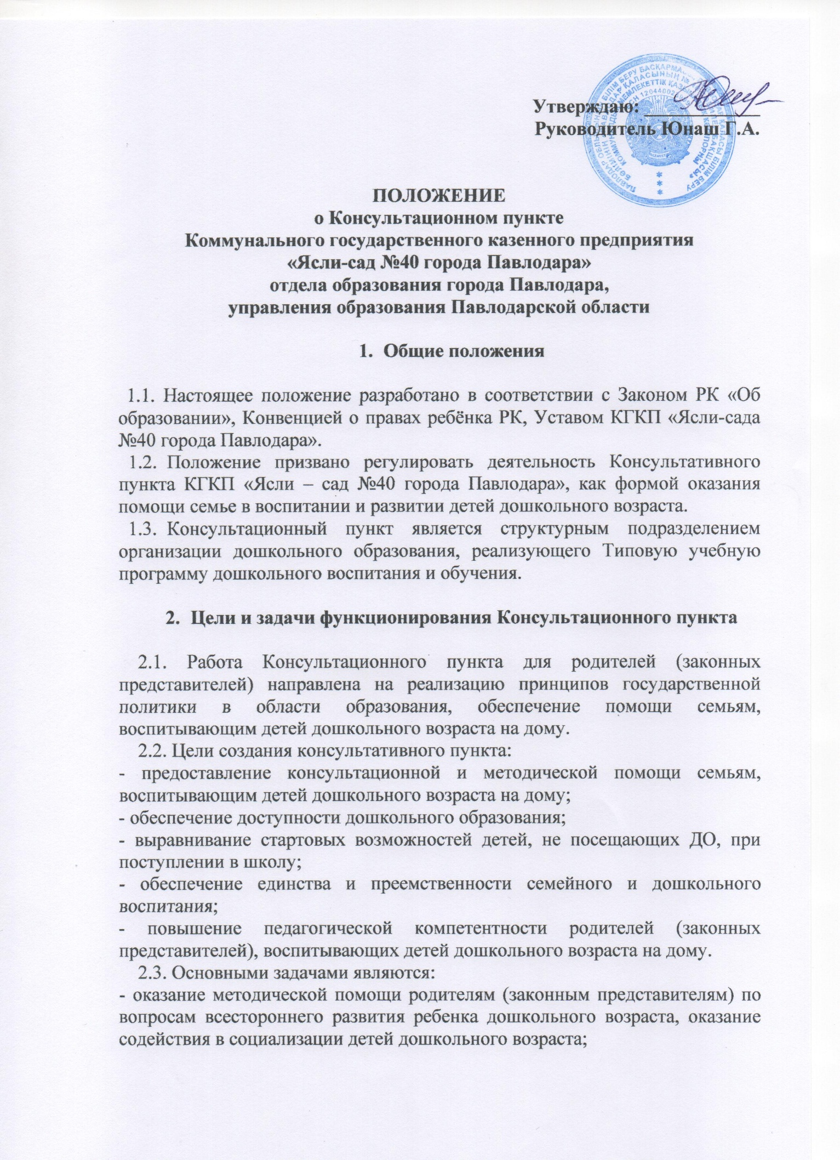

- проведение профилактики различных отклонений в физическом, психическом и социальном развитии детей дошкольного возраста;
- оказание информационной поддержки родителям (законным представителям), воспитывающих детей дошкольного возраста на дому;
- информирование родителей (законных представителей) об учреждениях системы образования, которые могут оказать квалифицированную помощь ребёнку в соответствии с его индивидуальными особенностями.

2.4. Принципы деятельности консультативного пункта:
- личностно – ориентированный подход к работе с детьми и родителями (законными представителями);
- сотрудничество субъектов социально – педагогического пространства;
- открытость системы воспитания.
- Организация деятельности Консультационного пункта
3.1. Консультационный пункт КГКП «Ясли сада № 40 города Павлодара» расположен на базе КГКП «Ясли-сада №93 города Павлодара» (ул. Академика Бектурова, 73) открывается на основании приказа руководителя дошкольной организации.
  - В рамках деятельности консультационного пункта осуществляется:
- диагностическая помощь - психолого-педагогическое изучение ребенка, определение индивидуальных особенностей и склонностей личности ребенка, его потенциальных возможностей, а также выявление причин и механизмов нарушений в развитии, социальной адаптации, разработка рекомендаций по дальнейшему развитию и воспитанию ребенка;
- консультативная помощь - психологическое, социальное, педагогическое консультирование, информирование родителей (законных представителей) о физиологических и психологических особенностях развития ребенка, основных направлениях воспитательных воздействий, преодолении кризисных ситуаций;
- методическая помощь - просвещение родителей (законных представителей), информирование родителей о педагогических методах и приемах, направленных на предотвращение возникающих семейных проблем, формирование педагогической культуры родителей, формирование положительных взаимоотношений в семье; ознакомление с коррекционными и развивающими технологиями на основе индивидуальных особенностей развития ребенка, направленных на обучение родителей организации воспитательного процесса в условиях семьи.
3.3. Основными формами деятельности Консультационного пункта является предоставление необходимых индивидуальных и групповых консультаций по запросу родителей (законных представителей), организация заочного консультирования по письменному обращению, организация лекториев, теоретических и практических семинаров для родителей (законных представителей), предоставление консультаций и методических рекомендаций посредством размещения на сайте дошкольной организации, диагностические обследования дошкольников специалистами ясли-сада.
3.4. Консультационная работа с семьями строится на основе интеграции деятельности специалистов: руководителя, методиста, воспитателя, медицинского работника, психолога, логопеда и других специалистов.
3.5. Количество специалистов, привлеченных к работе в Консультационном пункте, определяется видом дошкольной организации, его кадровым составом.
3.6. Для фиксирования деятельности консультационного пункта необходимо ведение следующей документации:
- журнал предварительной записи родителей;
- расписание проведенных мероприятий и журнал учета обращений родителей (законных представителей);
- план работы консультационного пункта;
- расписание работы консультационного пункта,
- анализ работы за год.
3.7. График работы консультационного пункта утверждается руководителем дошкольной организации.

- Управление и руководство Консультационным пунктом
4.1. Непосредственное руководство Консультационным пунктом осуществляется руководителем дошкольной организации.
4.2. Руководитель дошкольной организации определяет должностные (функциональные) обязанности каждого работника консультационного пункта.

- Права и обязанности участников педагогического процесса Консультационного пункта
5.1. Участниками педагогического процесса, осуществляемого в Консультационном пункте, являются дети, родители (законные представители), педагоги дошкольной организации.
5.2. Педагоги Консультационного пункта обязаны:
- активно распространять педагогические знания среди родителей;
- осуществлять практическую помощь семье в воспитании детей;
- вовлекать родителей в педагогическую деятельность консультационного пункта;
- проводить диагностическую и коррекционную работу с детьми.
5.3. Педагоги Консультационного пункта имеют право:
- разрабатывать программу занятий с детьми на основе индивидуально-ориентированного подхода;
- использовать в работе необходимую методическую литературу и пособия;
- составлять план работы консультационного пункта;
- привлекать родителей к активному участию в работе с детьми;
- выбирать программы и методические пособия для работы с детьми и их родителями.
5.4. Родители (законные представители) обязаны:
- соблюдать режим работы консультационного пункта;
- выполнять рекомендации педагогов консультационного пункта.
5.5. Родители (законных представителей) имеют право:
- участвовать в работе консультационного пункта;
- присутствовать на занятиях с детьми;
- получать необходимую помощь в воспитании и развитии ребенка;
- давать рекомендации, выступать с предложениями по работе консультационного пункта.

6. Прочие условия
6.1. За получение консультативных услуг плата с родителей (законных представителей) не взимается.
6.2. Результативность работы консультативного пункта определяется отзывами родителей и наличием в ДО методического материала.

